BEKENDMAKING namens het college van burgemeester en wethouders: zwarte scooter zonder kenteken ter hoogte van de Saturnusstraat nr. 70 wordt verwijderd op of na donderdag 3 april 2025, 12.00 (middag)uur (Besluit last onder bestuursdwang)

De overtreding
Aan de Saturnusstraat te Zwijndrecht staat al enige tijd een zwarte scooter beschadigd op de weg. De schade bestaat onder meer uit loshangende bedrading en een ontbrekende voorkap. Daarbij ontbreekt een zichtbare kenteken. Onder deze omstandigheden merken wij de scooter aan als een voertuigwrak als bedoeld in artikel 5:5 van de Algemene plaatselijke verordening.
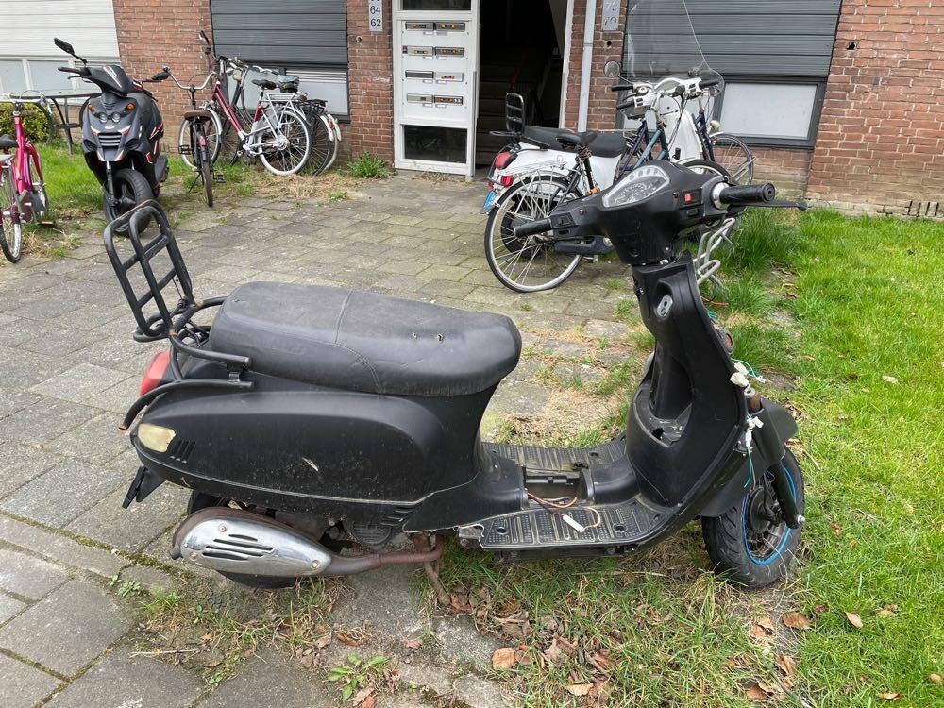
Het overtreden voorschrift
Het is verboden een voertuig dat rijtechnisch in onvoldoende staat van onderhoud en tevens in een kennelijk verwaarloosde toestand verkeert op de weg te parkeren (art. 5:5 APV)

Oproep aan de houder/eigenaar van het voertuig
De eigenaar/houder/gebruiker van het voertuig kan niet worden achterhaald. Wij roepen deze wel op de overtreding uiterlijk donderdag 3 april 2025, 12.00 (middaguur), te beëindigen. Dit kan hij/zij doen door: de scooter te verwijderen of deze weer in goede staat incl.tenaamstelling op kenteken in de openbare ruimte achter te laten.
Indien het voertuig op of na 3 april, 12.00 (middag)uur, er nog staat, dan zal de scooter op kosten van de eigenaar/gebruiker weggesleept worden. Het voertuig zal daarna minimaal 2 weken en maximaal 13 weken in bewaring worden genomen. Het voertuig wordt binnen de bewaringstermijn vernietigd zodra de kosten van wegslepen en stallen niet meer in verhouding staat tot de waarde van het voertuig.

Wettelijke grondslag voor wegslepen
Het college is bevoegd om na het bieden van een hersteltermijn, het voertuig weg te slepen op grond van artikel 5:29 van de Algemene wet bestuursrecht (hierna: Awb).

Motivering
Omwonenden klagen over de wrak. Een voertuigwrak in de openbare ruimte lokt daarnaast navolging uit, hetgeen de gemeente wil voorkomen. Daarbij komt dat een voertuigwrak een negatief effect heeft op het uiterlijk aanzicht van de gemeente. Ook kan een wrak onder bepaalde omstandigheden een gevaar opleveren voor spelende kinderen of andere weggebruikers. Daarnaast wekt het de indruk dat het voertuig onbeheerd is achtergelaten; dit kan vandalisme of brandstichting in de hand werken. Dit alles levert potentieel gevaar op. Om deze redenen is daadwerkelijke handhaving op korte termijn noodzakelijk.

Bent u de rechthebbende/beheerder?
Bent u de rechthebbende? Neem dan z.s.m. contact op met Team Toezicht & Handhaving: 078 770 78 78 of stuur een e-mail naar handhaving@zwijndrecht.nl. Neem dan uiterlijk donderdag 3 april 2025 vóór 10.00 uur contact op met Team Toezicht & Handhaving: 078 770 78 78 of stuur een e-mail naar gemeente@zwijndrecht.nl o.v.v. zaaknummer 2025-0034000.

Kosten
De kosten voor overbrenging en bewaring komen voor rekening van de overtreder. Het college schort de teruggave op zolang de kosten ná wegslepen/stallen/administratiekosten niet zijn voldaan.

Bent u het niet eens met dit besluit? Neem eerst contact op met Team Toezicht & Handhaving. Mocht u er niet uitkomen dan dient u het bezwaarschrift in binnen zes weken na de dag waarop het besluit is verzonden of gepubliceerd. Daarmee voorkomt u dat wij uw bezwaarschrift niet meer kunnen behandelen.

Bezwaar maken: digitaal of schriftelijk. Digitaal bezwaar maken kan via de volgende link met een DigiD inlogcode: https://loket.zwijndrecht.nl/. Richt uw bezwaarschrift aan: het college van burgemeester en wethouders, en schriftelijk via: Postbus 15, 3330 AA Zwijndrecht. In het bezwaarschrift moet ten minste het volgende verwerkt staan: 1. uw naam, adres, postcode en woonplaats; 2. de datum waarop u het bezwaarschrift heeft geschreven; 3. het besluit waartegen u bezwaar maakt; voor een snelle afhandeling stuurt u een kopie, scan of foto van dit besluit mee; 4. de reden(en) van uw bezwaar; 5. uw handtekening als u per brief bezwaar maakt; 6. uw telefoonnummer.

Informatie
Mochten er nog vragen en/of opmerkingen zijn naar aanleiding van deze bekendmaking, neem dan contact op met Team Handhaving via 078 770 78 78. Heeft u vragen over de bezwaarprocedure, dan kunt u contact opnemen met het Juridisch Kenniscentrum Drechtsteden via 078 770 8008.

